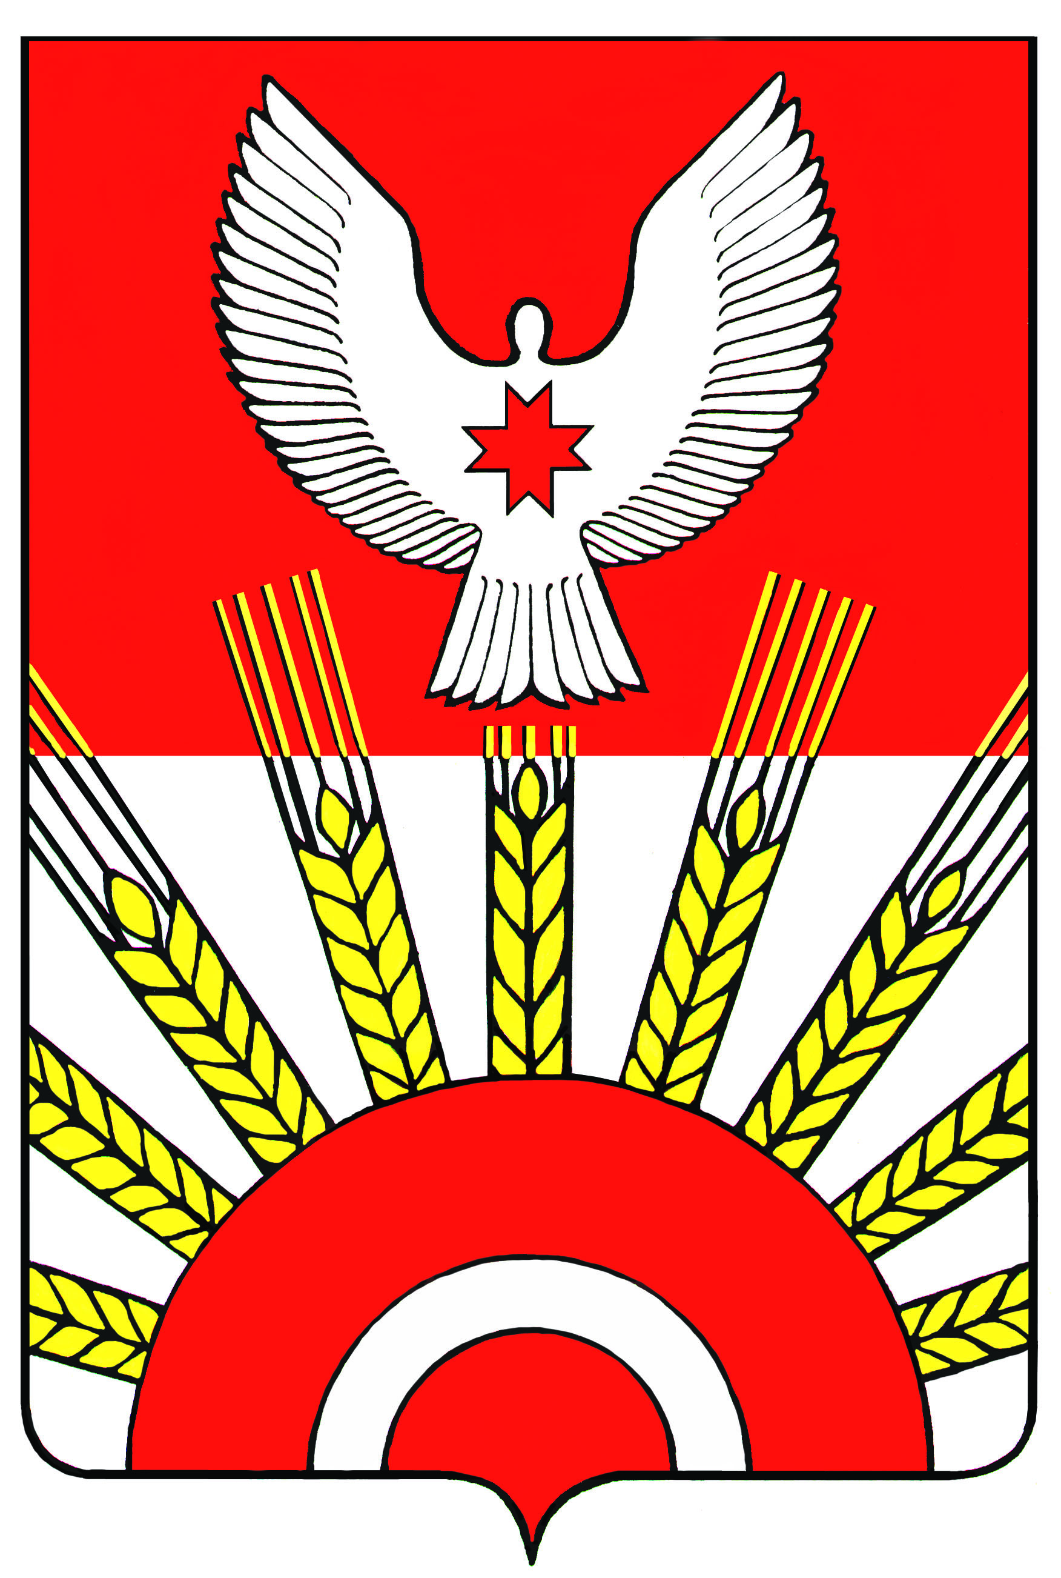

Р Е Ш Е Н И Е
Совета депутатов муниципального образования «Киясовский район»

О предложении о передаче административного здания
Киясовского участка Малопургинского дорожного управления
ГУП «Удмуртавтодор» из собственности Удмуртской Республики
в собственность муниципального образования «Киясовский район»

В соответствии с Постановлением Правительства Российской Федерации от 13.06.2006 № 374 «О перечнях документов, необходимых для принятия решения о передаче имущества из федеральной собственности в собственность субъекта Российской Федерации или муниципальную собственность, из собственности субъекта Российской Федерации в федеральную собственность или муниципальную собственность, из муниципальной собственности в федеральную собственность или собственность субъекта Российской Федерации» (в ред. Постановлений Правительства РФ от 29.12.2008 N 1053, от 16.07.2009 N 585, от 27.05.2011 N 425), ст. 25 Устава муниципального образования «Киясовский район» районный Совет депутатов
РЕШАЕТ:
Внести предложение в Правительство Удмуртской Республики о передаче из собственности Удмуртской Республики в собственность муниципального образования «Киясовский район» административного здания Киясовского ремонтно-строительного участка Малопургинского дорожного управления ГУП «Удмуртавтодор», 1987 года ввода в эксплуатацию, общей площадью 611,87 кв.м., расположенного по адресу: Удмуртская Республика, с. Киясово, ул. Энергетиков, д.7, для размещения лыжной базы.

Глава муниципального образования
«Киясовский район» А.В. Максимов

с. Киясово
18 июня 2012 года
№ 67

